SỞ GD&ĐT TP HỒ CHÍ MINH ĐÁP ÁN MÔNTOÁN
TRƯỜNG THPT QUANG TRUNG THI CUỐI KỲ I - LỚP 11
NĂM HỌC 2021 – 2022

CÂU | ĐÁP ÁN | ĐIỂM
1  (3đ) | a/(0.75 đ)  Ta có: | 0.25  0.25  0.25
1  (3đ) | b/(0.75 đ)  Ta có: | 0.25  0.25  0.25
1  (3đ) | c/(0.75đ)  Ta có: (1)  TH1: ( loại vì 6 = 5 (sai))  TH2:  Pt(1):  d/(0.75đ)  Ta có: | 0.25  0.25  0.25  0.25  0.25  0.25
2  (1.5đ) | a/(0.75đ) Ta có: (2)  Điều kiện:  Pt(2): | 0.25  0.25  0.25
2  (1.5đ) | b/(0.75đ)  SHTQ Điều kiện:  Vậy: số hạng chứa là 3003 | 0.25  0.25  0.25
3  (1.25đ)  4  (0.75đ) | a/ Chọn 5 số từ 8 số và xếp vào 5 vị trí:  Vậy: 6720 (số)  b/ Số tự nhiên gồm 4 chữ số khác nhau và luôn có mặt số 3: 4.(số)  Vậy: 840 (số)  Lấy 3 học sinh nữ:  Lấy 2 học sinh nam:  Vậy: 350 (cách) | 0.25  0.25  0.5  0.25  0.25  0.25  0.25
5  (3.5đ) | a/ (0.75đ)  Ta có:  Gọi trong (ABCD)  Từ (3), (4):  b/(0.75đ)  Ta có:  Gọi trong (ABCD)  Từ (5), (6):  c/(0.5đ)  Trong gọi  Vậy:  d/(0.75đ)  Trong (SAB) gọi  Vậy:  e/(0.75đ)  Trong (ABCD) gọi  Trong (SBD) gọi  Vậy:  Hình vẽ:  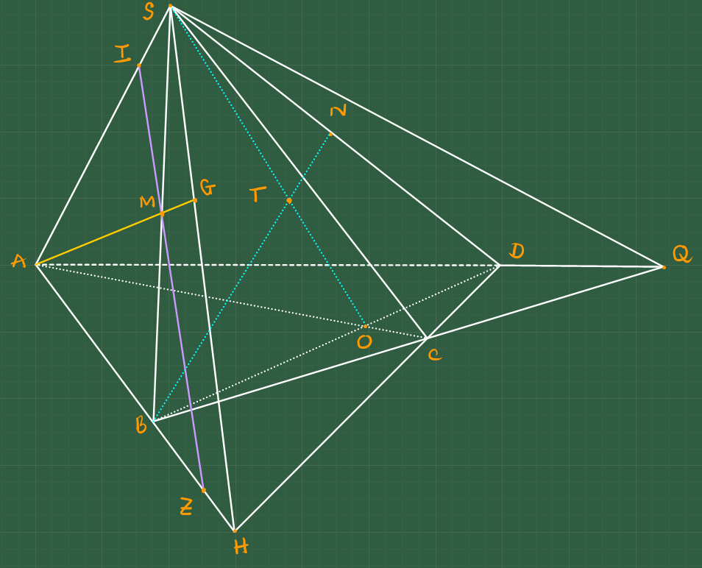 | 0.25  0.25  0.25  0.25  0.25  0.25  0.25  0.25  0.25  0.25  0.25  0.25  0.25  0.25
---------HẾT--------

